Лабораторна робота № 5
Тема: Верстка веб–сторінки за допомогою Grid.
Мета: Навчитись використовувати Grid під час верстки веб–сторінки для більш адаптивного відображення елементів у таблицях.
Хід лабораторної роботи
Постановка задачі
Створити сторінку за макетом:
– створити сторінку відповідно до макету використовуючи grid
– зробити мобільну адаптацію сторінки (знов ж таки, застосовуючи підхід grid)
– під час верстки застосовувати scss (змінні, міксини, наслідування тощо)
– додати безперервну анімацію на сторінці (на ваш розсуд, наприклад, безперервна анімація іконки - поворот на 360 градусів)
Розв’язання
1. Створено сторінку відповідно до макету, використовуючи Grid.
HTML–ко сторінки:
<!DOCTYPE html>
<html lang="en">
<head>
<meta charset="UTF-8">
<meta name="viewport" content="width=device-width, initial-scale=1.0">
<link rel="stylesheet" href="styles/style.css">
<link rel="preconnect" href="https://fonts.googleapis.com">
<link rel="preconnect" href="https://fonts.gstatic.com" crossorigin>
<link href="https://fonts.googleapis.com/css2?family=Noto+Sans+JP&display=swap" rel="stylesheet">
<link href="https://cdnjs.cloudflare.com/ajax/libs/font-awesome/5.15.3/css/all.min.css" rel="stylesheet">
<title>LR5</title>
</head>
<body>
<input type="checkbox" id="cart">
<label for="cart" class="label-cart"><span class="fas fa-shopping-cart"></span></label>
<h3 class="logo">Food Delivery Services</h3>
<div class="sidebar">
<div class="sidebar-menu">
<span class="fas fa-search spin"></span>
<a href="#">Search</a>
</div>
<div class="sidebar-menu">
<span class="fas fa-home spin"></span>
<a href="#">Home</a>
</div>
<div class="sidebar-menu">
<span class="fas fa-heart spin"></span>
<a href="#">Favs</a>
</div>
<div class="sidebar-menu">
<span class="fas fa-user spin"></span>
<a href="#">Profile</a>
</div>
<div class="sidebar-menu">
<span class="fas fa-sliders-h spin"></span>
<a href="#">Setting</a>
</div>
</div>
<div class="dashboard">
<div class="dashboard-banner">
<img src="img/pizza-banner.jpg"/>
<div class="banner-promo">
<h1><span>50% OFF</span><br>
Tasty Food <br> On Your Hand </h1>
</div>
</div>
<h3 class="bashboard-title">Recommend Food For You</h3>
<div class="dashboard-menu">
<a href="#">Favorites</a>
<a href="#">Best Seller</a>
<a href="#">Near Me</a>
<a href="#">Promotion</a>
<a href="#">Top Rated</a>
<a href="#">All</a>
</div>
<div class="dashboard-content">
<div class="dashboard-card">
<img src="img/pizza1.jpg" alt="pizza" class="card-image">
<div class="card-detail">
<h4>Amazing Pizza<span>$30</span></h4>
<p>Lorem ipsum dolor, sit amet consectetur adipisicing elit.</p>
<p class="cart-time"><span class="fas fa-clock"></span> 15-30 mins</p>
</div>
</div>
<div class="dashboard-card">
<img src="img/pizza1.jpg" alt="pizza" class="card-image">
<div class="card-detail">
<h4>Amazing Pizza<span>$30</span></h4>
<p>Lorem ipsum dolor, sit amet consectetur adipisicing elit.</p>
<p class="cart-time"><span class="fas fa-clock"></span> 15-30 mins</p>
</div>
</div>
</div>
</div>
<div class="dashboard-order">
<h3>Order Menu</h3>
<div class="order-address">
<p>Address Delivery</p>
<h4>221 B Baker Street, London</h4>
</div>
<div class="order-time">
<span class="fas fa-clock"></span> 30 mins <span class="fas fa-map-marker-alt"></span>2 km
</div>
<div class="order-wrapper">
<div class="order-card">
<img src="img/pizza1.jpg" alt="" class="order-image">
<div class="order-detail">
<p>Lorem ipsum, dolor sit amet consectetur adipisicing elit.</p>
<i class="fas fa-times"></i> <input type="text" value="1">
</div>
<h4 class="order-price">$35</h4>
</div>
<div class="order-card">
<img src="img/pizza1.jpg" alt="" class="order-image">
<div class="order-detail">
<p>Lorem ipsum, dolor sit amet consectetur adipisicing elit.</p>
<i class="fas fa-times"></i> <input type="text" value="1">
</div>
<h4 class="order-price">$35</h4>
</div>
<div class="order-card">
<img src="img/pizza1.jpg" alt="" class="order-image">
<div class="order-detail">
<p>Lorem ipsum, dolor sit amet consectetur adipisicing elit.</p>
<i class="fas fa-times"></i> <input type="text" value="1">
</div>
<h4 class="order-price">$35</h4>
</div>
</div>
<hr class="divider">
<div class="order-total">
<p>Subtotal <span>$156</span></p>
<p>Tax (10%) <span>$15.6</span></p>
<p>Delivery Fee <span>$3</span></p>
<div class="order-promo">
<input class="input-promo" type="text" placeholder="Apply Voucher">
<button class="button-promo">Find Promo</button>
</div>
<hr class="divider">
<p>Total <span>$174.6 </span></p>
</div>
<button class="checkout">Checkout</button>
</div>
</body>
</html>

2. Зроблено мобільну адаптацію сторінки з застосуванням Grid.
SCSS–код дизайну:
.dashboard-content{
display: grid; /* GRID */
grid-template-columns: repeat(auto-fit, minmax(250px, 1fr)); /* GRID */
gap: 20px; /* GRID */
padding: 0.5rem 1rem 1rem 1rem; /* GRID */
}
.order-card{
display: grid; /* GRID */
grid-template-columns: 0.6fr 1fr 0.5fr; /* GRID */
padding: 10px 0;
gap: 5px;
justify-content: space-around;
align-items: flex-start;
}

3. Під час верстки використано змінні SCSS.
SCSS–код дизайну:
:root{
--mainColor: #f6f8fa;
--darkBlack: #2d2f31;
--darkGrey: #61666b;
--grey: #d5d5d5;
--lightGrey: #f2f2f2;
--yellow: #fecb40;
--red: #df113c;
}

4. Додано безперервну анімацію на сторінці.
SCSS–код дизайну:
.spin {
animation: spin 2s infinite linear;
}

@keyframes spin {
from {
transform: rotate(0deg);
}
to {
transform: rotate(360deg);
}
}

Повний код сторінки наведено у даному репозиторії:
https://github.com/Kuvaev-dev/WEB_University/tree/main/Lab_3
Результати роботи:
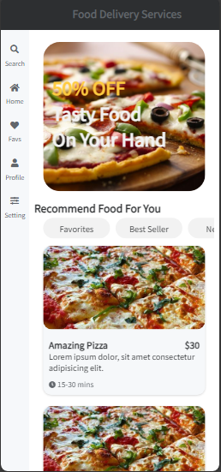
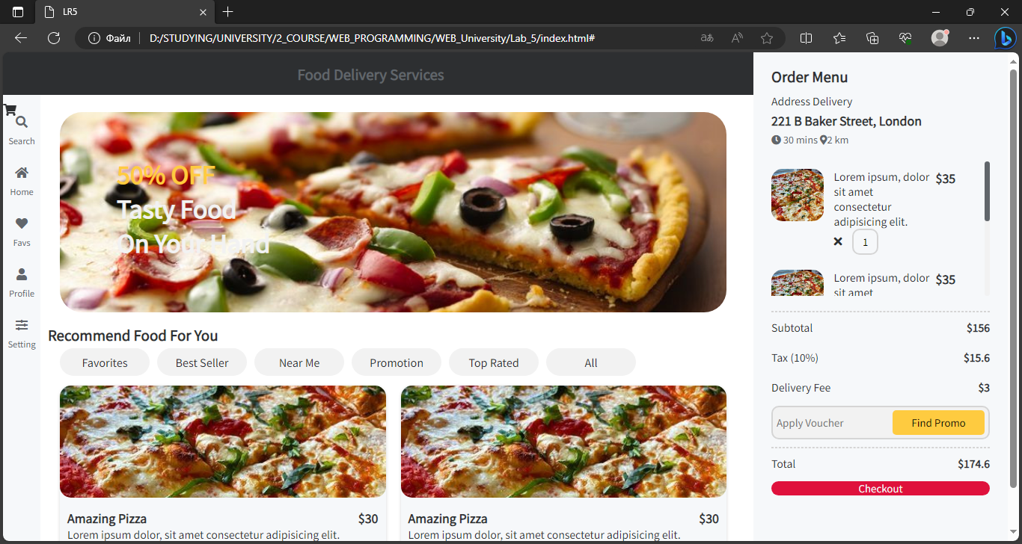

Висновок: У ході лабораторної роботи ми навчились використовувати Grid під час верстки веб–сторінки для більш адаптивного відображення елементів у таблицях.

